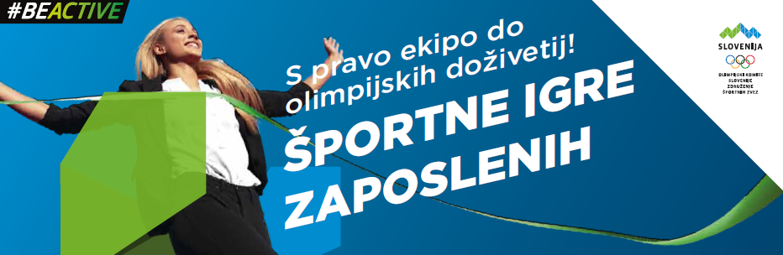

**RAZPIS**

**Spoštovani,**

Olimpijski komite Slovenije–Združenje športnih zvez v sodelovanju z občinskimi športnimi zvezami organizira **Športne igre zaposlenih 2017**, kjer si želimo tudi vaše aktivne vloge. Namen projekta je spodbuditi poslovno javnost k športni aktivnosti ter preko športne aktivnosti, druženja in zabave krepiti vez med gospodarstvom in športom.

Športne igre zaposlenih 2017 predstavljajo tekmovanje v petih olimpijskih športnih panogah, ki jih predstavljamo v nadaljevanju. Projekt je zasnovan kot tekmovanje ekip zaposlenih v podjetjih na slovenskem trgu in bo v letu 2017 izveden tretjič.

Več informacij o sistemu tekmovanj vam skupaj s prijavnim obrazcem pošiljamo v prilogi.

Veselimo se vaše aktivne vloge in verjamemo, da boste s svojimi ekipami uspešni aktivni udeleženci Športnih iger zaposlenih 2017.



S športnimi pozdravi,

mag. Janez Sodržnik, l.r.

Prvi podpredsednik

OKS-ZŠZ

**PREDSTAVITEV PROJEKTA**

**KONCEPT ŠPORTNIH IGER ZAPOSLENIH 2017**

Športne igre zaposlenih predstavljajo tekmovanje v petih olimpijskih panogah in dodatnih po izboru posameznega organizatorja, in sicer:

* **Mali nogomet**, 5+1 igralcev (ekipa max 10 igralcev), turnirski sistem, igra: 2 x 10 min z 2 min odmorom; vsaka ekipa igra min 3 in max 6 tekem
* **Košarka 3x3,** 5 igralcev (ekipa max 10 igralcev), turnirski sistem, igra: 2 x 10 min z 2 min odmorom; vsaka ekipa igra min 3 in max 6 tekem
* **Odbojka,** 6 igralcev (ekipa max 10 igralcev), turnirski sitem, igra na 2 dobljena niza (21 točk); vsaka ekipa igra min 3 in max 6 tekem
* **Tenis**–posamezno; kategorije: moški, ženske/ do 30 let, do 50 let in 50+; sistem na izpadanje, igra: 9 dobljenih nizov
* **Tek**

Podlaga športnega igrišča na posamezni lokaciji se lahko razlikuje.

*Organizator si pridržuje pravico do sprememb v primeru premajhnega števila prijav.

**KOMU SO NAMENJENE**

Športne igre zaposlenih so namenjene zaposlenim v podjetjih, javnih organizacijah in drugih institucijah na slovenskem trgu.

Na Športne igre zaposlenih se prijavi ekipa zaposlenih, prioritetno iz iste organizacije, lahko pa tudi sestavljena iz posameznikov, ki so zaposleni v različnih poslovnih subjektih. Kot zaposleni se smatra:

* zaposleni, delavci v rednem delovnem razmerju
* študenti, ki delajo v podjetju vsaj 1 mesec
* samostojni podjetniki, ki s podjetjem redno sodelujejo vsaj 1 leto

V kolikor ekipo sestavljajo zaposleni, ki niso iz iste organizacije, prosimo, da na prijavnem obrazcu zapišete kje je posameznik zaposlen.

Organizator poleg tekmovalnega dela pripravlja tudi pester spremljevalni program, kjer so poleg udeležencev Športne igre zaposlenih dobrodošli tudi njihovi družinski člani, prijatelji ter ostali navijači.

**LOKACIJE IN TERMINI**

Športne igre zaposlenih bodo organizirane na naslednjih lokacijah po Sloveniji:

**Brežice, 20.5.,** Brežice

**Maribor, 27.5.,** Športni park Tabor

**Moravske Toplice,** 17.6., Terme 3000

**Velenje, 17.6.,** Športni center Velenje

**Jesenice, 9.9.,** Športni park Podmežaklja

**Slovenj Gradec, 10.9.,** Športni park Slovenj Gradec

**Ljubljana, 16.9.,** Športni center Triglav

**Koper, 16.9.,** Športni park Bonifika

**Nova Gorica, 23.9.,** Športni park Nova Gorica

*Prireditev v Novi Gorici bo predstavljal nekakšen sklepni dogodek letošnjega projekta.

**ŠTARTNINA IN PRIJAVA**

Udeležba na Športnih igrah zaposlenih 2017 **je brezplačna**.

Vsi se zavedamo, da s športno aktivnostjo ohranjamo zdravje in vitalnost ter tako veliko lažje opravljamo delovne obveznosti. Včasih na to žal “pozabimo” ali pa je ostalih aktivnosti preprosto preveč, da zdrav duh v zdravem telesu izgubi kakšno mesto na lestvici prioritet. Poslovne športne igre naj vas vzpodbudijo, da boste aktivni. Hkrati pa jih morda lahko izkoristite tudi kot team building zaposlenih.

Vsak udeleženec prejme:

* topli obrok in pijačo
* priznanje za udeležbo na Športnih igrah zaposlenih 2017
* posebne nagrade za zmagovalne tri ekipe

**ROK ZA PRIJAVO**

Rok za prijavo je 7 dni pred posameznim dogodkom, imena članov v posamezni ekipi pričakujemo 2 dni pred dogodkom.

**KONTAKT ZA MOREBITNA DODATNA VPRAŠANJA**

Meta Mačus (E: [novagorica@olympic.si](mailto:novagorica@olympic.si); M: 041 640-875) – za zaključno prireditev

Gorazd Cvelbar (E: [gorazd.cvelbar@olympic.si](mailto:gorazd.cvelbar@olympic.si); M: 041 747-322) – za ostale dogodke

Taja Škorc (E: [taja.skorc@olympic.si](mailto:taja.skorc@olympic.si); M: 031 698-723) – za ostale dogodke